IDENTIFICACIÓN DE LA GUÍA

Nombre de la guía: | Configuración de una VLAN en Cisco Packet Tracer
Código de la guía (No.): | 3 – Corte 3
Tiempo de trabajo práctico estimado: | 2 horas.
Asignatura(s) aplicable(s): | Fundamentos de Redes
Programa(s) Académico(s) / Facultad(es): | Ingeniería en Sistemas

- Objetivos

- Aprender que son las VLAN.
- Aprender como configurar VLAN en switches utilizando la herramienta Packet Tracer 6.2.
- Verificar la conectividad extremo a extremo

Actividades

A continuación se listan las actividades que se deben realizar para esta práctica. Cada actividad debe tener al menos una captura del sistema funcionando para demostrar la realización de dicha actividad. Además deberás indicar los pasos que has seguido junto con los comandos de terminal en texto plano como se indica en el apartado anterior.

- Actividad 1: Tres VLAN, un switch y un router

Seguir los pasos del artículo Tutorial: VLAN con Packet Tracer.

- Actividad 2: Tres VLAN y dos switches

Configurar tres VLAN con dos switches como se ve en la siguiente figura:

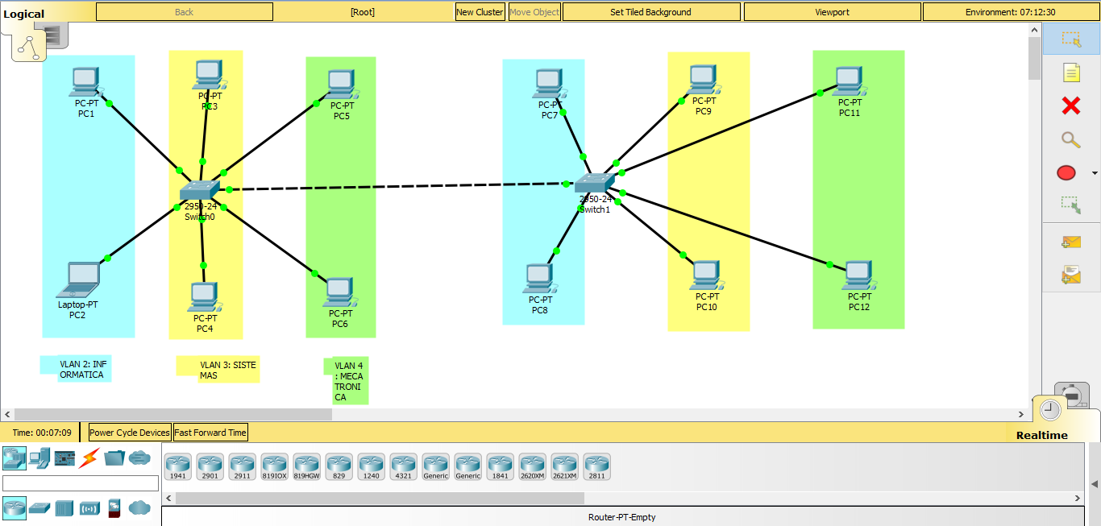

Cada VLAN deberá tener el siguiente nombre:
- VLAN 2: INFORMÁTICA
- VLAN 3: SISTEMAS
- VLAN 4: MECATRÓNICA

Pasos para resolver la tarea:

- Configurar Switch 0
- Configurar Switch 1
- Configurar las tres VLAN en el Switch 0
- Configurar las tres VLAN en el Switch 1
- Asignar interfaces a las VLAN
- Verificar la implementación de las VLAN

Pregunta 1: ¿Se puede configurar el modo troncal desde la interfaz gráfica?
Pregunta 2: ¿Se podría hacer esta actividad sin usar el modo troncal?

- Actividad 3: Dos VLAN, tres switches y un router

El esquema de la red que queremos emular, es el que se ve en la imagen siguiente. Tenemos 2 oficinas o aulas con N equipos conectados en cada una de ellas (en este caso hay 2 equipos en cada oficina). En cada oficina hay un switch, y cada switch se conecta a un switch central. Por último, el switch central se conecta al router de acceso a Internet. Cada oficina está en una VLAN, y a diferencia de otros ejemplos, queremos que los equipos de una VLAN se puedan conectar con equipos de otra VLAN por el motivo que sea.

El esquema de red es el siguiente:

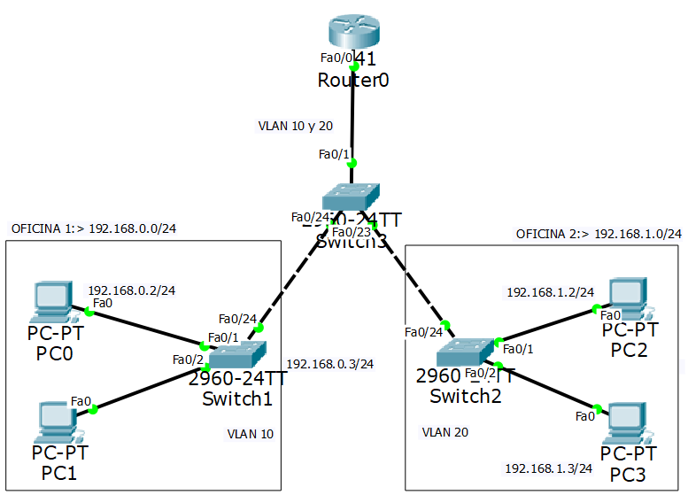

En al siguiente tabla se muestra el direccionamiento que se ha usado para cada uno de los equipos del esquema de red. Hay que prestar especial atención a las VLANs en las que está cada uno de los elementos del esquema:

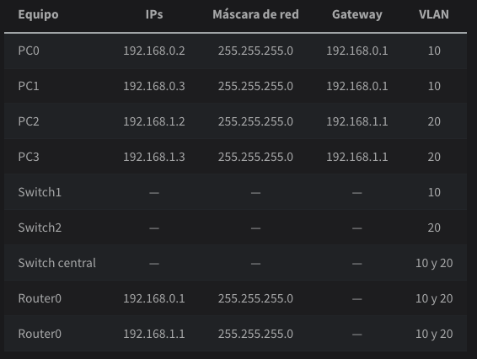

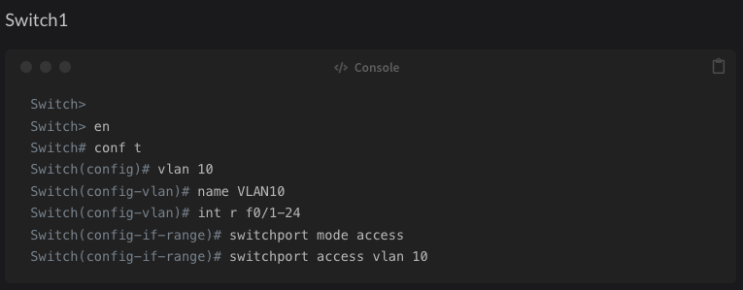

Pregunta 1: ¿Se pueden acortar los comandos en el CLI del switch? ¿Cuándo?
Pregunta 2: ¿Qué significa y para que sirve el comando en?
Pregunta 3: ¿Qué significa y para que sirve el comando conf t?
Pregunta 4: ¿Qué significa y para que sirve el comando int r f0/1-24?

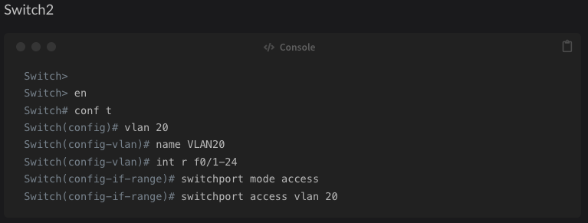

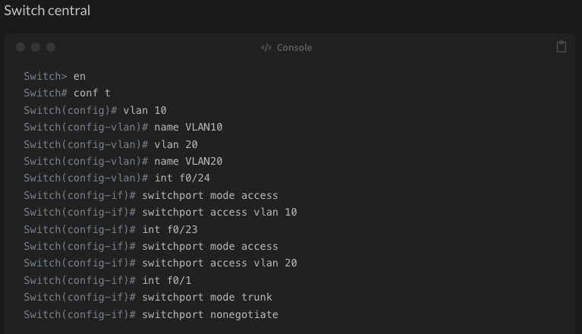

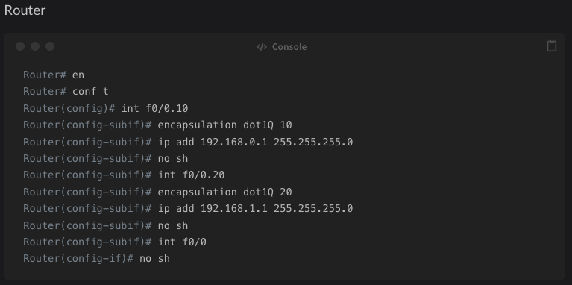

Pregutna 7: ¿Qué significa y para que sirve el comando no sh?

